

**Инструкция**

**ПЕРЕАДРЕСАЦИЯ ПОЧТЫ В ISKYHOST**

Иногда для удобства работы сотрудника нужно сделать переадресацию с почты на почту. Либо с нескольких почт на одну.

1. Для этого заходим на сайт <https://cu.iskyhost.net> с портом, который можно взять у ИТ-специалиста. И, в появившемся окне, вводим логин и пароль.

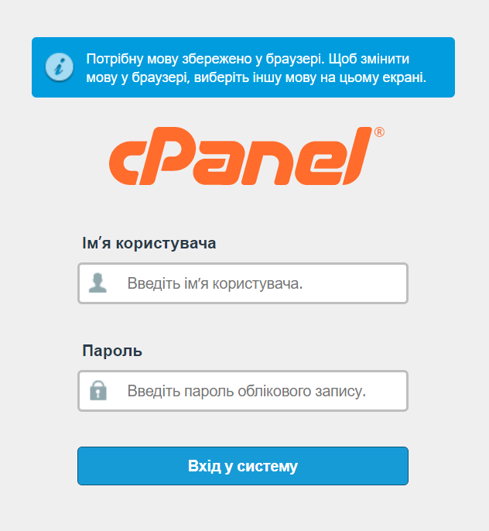

1. На главной странице пролистываем к этому полю и нажимаем на него:

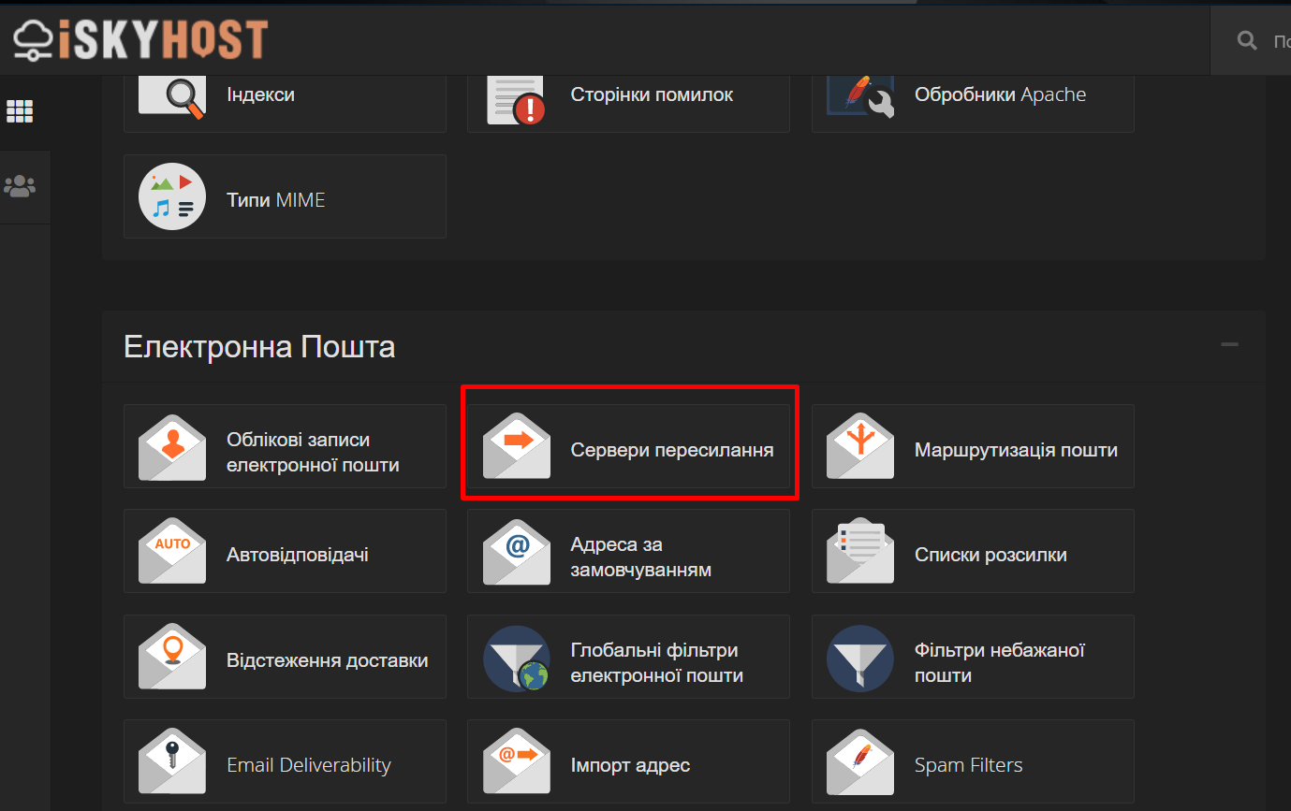

1. Далее выбираем нужный нам домен и нажимаем на выделенную кнопку:

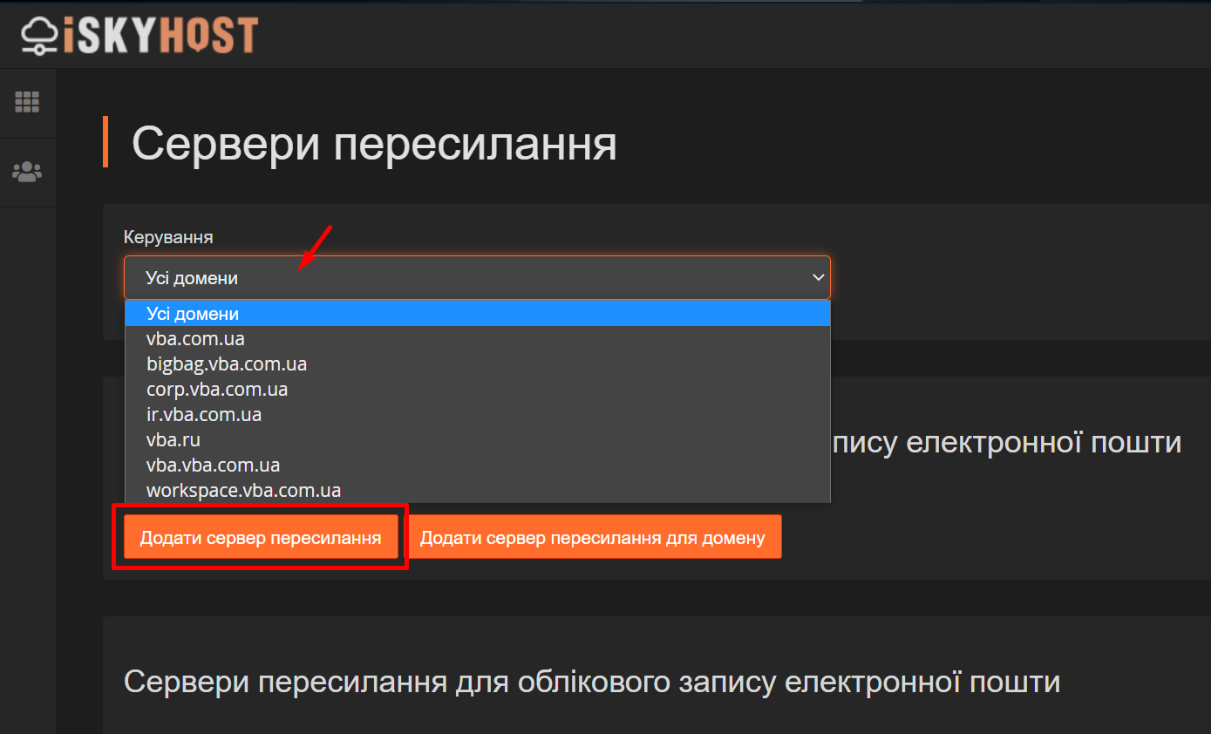

5. Заполняем нужные нам поля и нажимаем  :

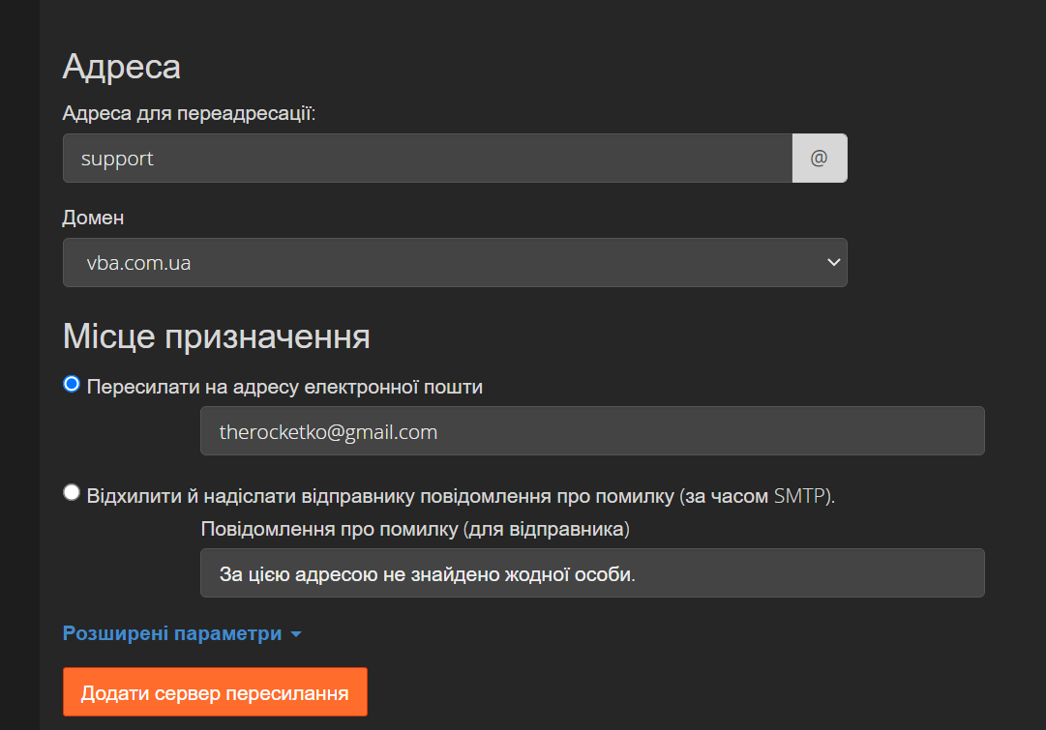

**Адрес** – вводим название почты

**Домен** – выбираем домен на котором зарегистрирована ваша почта

**Переслать на адрес электронной почты** – заполняем почту, на которую будут приходить письма

6. После всех этих настроек должно появиться окно, подтверждающее правильно введённые данные:

